Nomain : ils montent sur les planches pour soutenir Léa, 11 ans, polyhandicapée
PUBLIÉ LE 22/01/2014
Par La Voix du Nord
Réagir
Share on rss
Le journal du jour à partir de 0.79 €
Ces samedi et dimanche à Nomain, la troupe Les nouveaux troubadours, de Rumes en Belgique, jouera « Le péché d’Adèle », une comédie. Les bénéfices iront à ALEA, l’association qui aide à améliorer le quotidien de Léa, une jeune Nomainoise de 11 ans, polyhandicapée depuis la naissance.
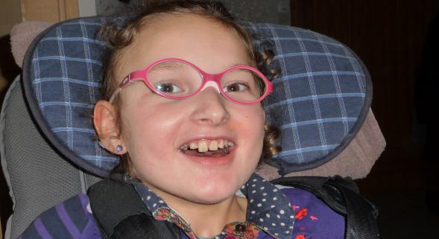
- - A +
Aujourd’hui âgée de 11 ans, Léa habite Nomain depuis quatre ans maintenant. La vie n’a pas été très généreuse avec elle puisqu’elle souffre d’un retard physique et mental inexpliqué depuis la naissance. Mais avec une énergie admirable, Stéphanie, sa maman, se bat pour que sa fille ne reste pas recroquevillée dans un lit comme c’est malheureusement le destin d’autres enfants polyhandicapés.

Méthode américaine

de rééducation
Non, les parents de Léa ont décidé de déployer tous leurs moyens pour l’aider et ils y parviennent grâce au « patterning », méthode américaine de rééducation que la fillette pratique à la maison grâce à l’aide d’une quarantaine de bénévoles sans lesquels rien ne serait possible. Ils doivent être quatre par séance autour de Stéphanie. Chaque séance dure 1 h 15 et Léa bénéficie maintenant de cinq séances par semaine.
Maelys, la plus jeune bénévole, est âgée de 8 ans, Marcelle, l’aînée, de 82 ans. Cinq hommes font partie de l’équipe. Heureusement, quand la famille vivait en Bretagne, une association a été créée (ALEA) qui prend en charge tous les frais liés au programme, matériel de rééducation, rémunération des thérapeutes américains. Tout ceci est très coûteux ce qui fait dire à Stéphanie que grâce à ALEA, sa fille vit dans le luxe. De plus elle a la chance que sa maman puisse rester à la maison. Divers aménagements – ascenseur pour monter dans la chambre de la fillette, remorque pour le vélo, aménagement à l’arrière de la voiture – ont très sérieusement entamé les finances.

Les nouveaux troubadours de Rumes
Heureusement, pour la quatrième année consécutive, la troupe Les nouveaux troubadours, de Rumes en Belgique, montera gracieusement sur scène ce week-end à Nomain pour interpréter une comédie, Le péché d’Adèle, au profit de l’association.
Deux représentations sont programmées samedi et dimanche. Ce sera l’occasion de passer un agréable moment en faisant un très beau cadeau à Léa car les fonds sont indispensables pour que la petite fille puisse poursuivre le programme qui lui a déjà permis d’effectuer de très très gros progrès.
Samedi 25 à 20 h et dimanche 26 janvier à 14 h 30, salle des fêtes de Nomain ; adultes 10 €, enfants 5 €. Sur réservation, 03 20 84 14 70 ou 06 72 34 04 76.

